AGENCIA VIÑA DEL MAR
DEPARTAMENTO DE PREVENCION DE RIESGOS

INFORME DE EVALUACION DE ILUMINACION

EMPRESA | : | Corporación Nacional del Cobre – Codelco Chile
Nº ADHERENTE | : | 9.546
Nº DE INFORME | : | 69/2008
REALIZADO POR | : | Rodrigo Méndez Vergara

- ANTECEDENTES

Conforme a lo solicitado por el Sr. Juan Gómez Carmona, Asesor en Prevención de Riesgos de Superintendencia de Refinería, con fecha 31 de Julio 2008, se visitó la División Ventanas, ubicada en Ruta F 30-E Nº 58570, comuna de Puchuncaví, con el propósito de evaluar los niveles de iluminación áreas exteriores de Planta de Metales Nobles, Productos Metalúrgicos y Nave Electrolítica.

- CRITERIOS DE EVALUACION

El Decreto Supremo Nº 594/1999 MINSAL, establece la iluminación mínima permitida en los lugares de trabajo de acuerdo a lo siguiente:

Artículo 103: Todo lugar de trabajo, con excepción de faenas mineras subterráneas o similares, deberá estar iluminado con luz natural o artificial que dependerá de la faena o actividad que en él se realice. El valor mínimo de la iluminación promedio será la que se indica a continuación:

Tabla N° 1 Iluminación Mínima Promedio
Lugar o Faena | Lux
Pasillos, bodegas, salas de descanso, comedores, servicios higiénicos, salas de trabajo con iluminación suplementaria sobre cada máquina o faena, salas donde se efectúen trabajos que no exigen discriminación de detalles finos o donde hay suficiente contraste. | 150
Trabajo prolongado con requerimiento moderado sobre la visión, trabajo mecánico con cierta discriminación de detalles, moldes en fundiciones y trabajos similares | 300
Trabajos con pocos contrastes, lectura continuada en tipo pequeño, trabajo mecánico que exige discriminación de detalles finos, maquinarias, herramientas, cajistas de imprenta, monotipias y trabajos similares. | 500

Sin embargo, La iluminación presente en un área abierta; está afecta a las condiciones climáticas y ambientales del lugar (neblina, lluvia, viento, día, noche, terreno, vegetación, entre otras).

Por lo anterior, para determinar niveles de iluminación recomendables en esta área, y no existiendo normativa chilena al respecto, nos basaremos en la Norma “ISO 8995” la cual establece para:

- Zonas de Circulación al aire libre y áreas de trabajo (ISO 8995): Rango entre 20 a 50 Lux. Por lo tanto se recomienda un valor intermedio de 30 Lux para los pasillos de circulación y patios internos de la empresa y 50 Lux para áreas de trabajo como Planta Preparación de Cátodos.

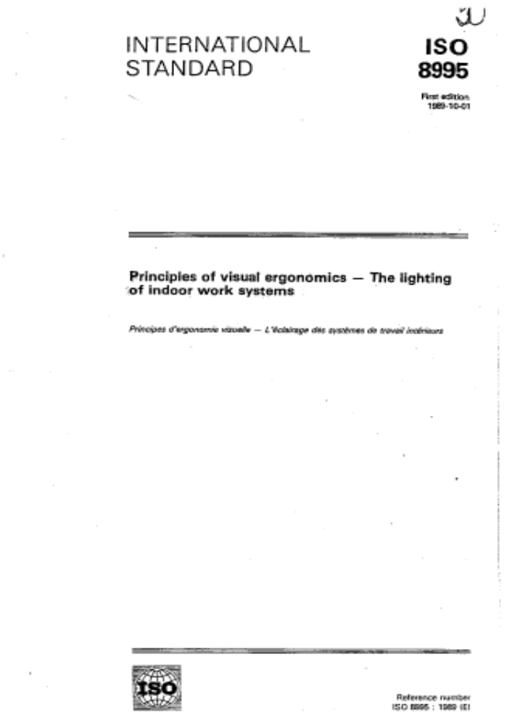
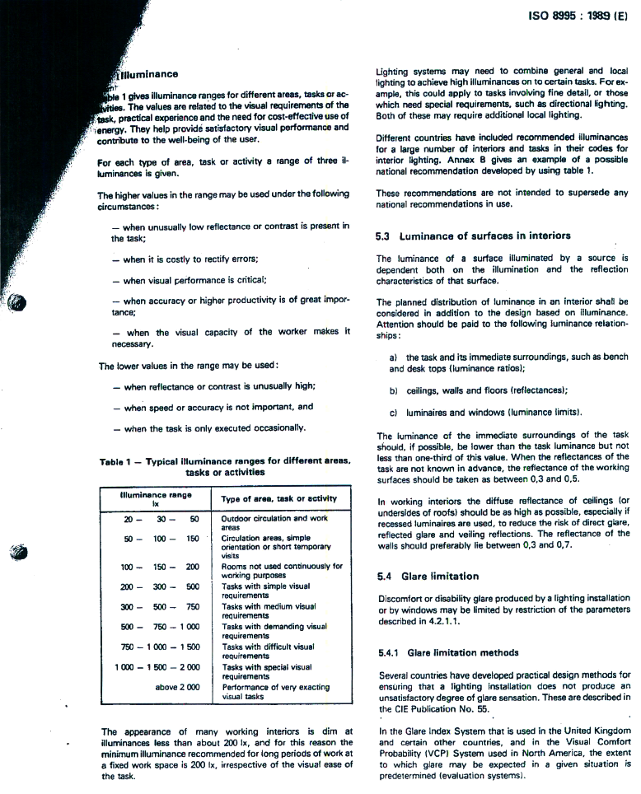

- MEDICIONES

  - Las mediciones de iluminación se realizaron de tarde-noche entre las 18.00 y 20.30 hrs.
  - El instrumento utilizado en las mediciones fue un Luxómetro marca EXTECH modelo 401025.

Tabla Nº 2 Mediciones de Iluminación
Puesto de Trabajo | Iluminación Promedio [Lux] | Valor Recomendado | Observaciones
Planta de Metales Nobles
Patio Interno Planta Metales Nobles | - 103  - 143  - 072 | 30
Exterior Planta Metales Nobles | - 600  - 001  - 002  - 034  - 001 | 30
Productos Metalúrgicos
Planta Productos Finales | - 090  7. 003  16. 020  17. 065  18. 025  19. 077  20. 064 | 30
Pasillo Traslado Cargas, frente a Maquina Preparadora de Ánodo entre calle 1 y calle 2 | - 013  - 008  - 085  - 003 | 30
Notas:
TQ = Ampolleta o tubo quemado
LE = Luminaria a espaldas del puesto de trabajo
LS = Luminaria sucia
SI = Sin iluminación directa
IN = Iluminación natural

Preparación de Cátodos | - 150  - 263  - 128  - 165  - 120  - 210  - 317 | 50
Planta de Tratamiento de Electrolitos
Entrada Calle 4 Circuito 5 | 30 | 30 | SI – Tránsito Grúas Horquillas
Calle 4 Esq. Sur Poniente Galpón Prod. Final | 8 | 30 | SI – Tránsito Grúas Horquillas
Notas:
TQ = Ampolleta o tubo quemado
LE = Luminaria a espaldas del puesto de trabajo
LS = Luminaria sucia
SI = Sin iluminación directa
IN = Iluminación natural

- CONCLUSIONES

- El 36% de las mediciones realizadas, se encuentra por debajo de los estándares indicados en la formativa.

- La mayor parte de las mediciones realizadas cumple con los estándares mínimos que se establecen en la normativa indicada, función de la demanda visual de las tareas que se realizan.

- Los estándares mínimos exigidos son de 30 y 50 Lux para las áreas evaluadas, estas corresponden a pasillos y zonas donde se realizan trabajos con requerimientos moderados sobre la visión.

- Las deficiencias observadas se deben principalmente a un mal diseño de la instalación de alumbrado y deficiente distribución del mismo.

- RECOMENDACIONES

- Reforzar la iluminación en aquellos lugares donde ésta resulte deficiente, de tal forma de dar cumplimiento a los estándares mínimos que define por el criterio de evaluación para cada área específica. Esto se puede lograr aumentando el número de luminarias. Se recomienda consultar a firma especializada para efectos de cálculo y diseño de las instalaciones.

- En aquellas áreas donde exista tránsito habitual de grúas horquilla o maquinaria mantener uniformidad de la iluminación de las áreas de circulación procurando que existan al menos 30 lux. Esto también debe considerarse para las zonas exteriores donde el personal transita normalmente para evitar accidentes como golpes o caídas a igual y a distinto nivel.

- Realizar aseo y mantención periódica a las fuentes luminosa para que su rendimiento lumínico permanezca cercano al máximo.

RODRIGO MENDEZ VERGARA
EXPERTO EN PREVENCION DE RIESGOS

Viña del Mar, 13 de Agosto de 2008
Informe Nº 2008/69
RMV/rmv

